Министерство образования Республики Беларусь

Учреждение образования

БЕЛОРУССКИЙ ГОСУДАРСТВЕННЫЙ УНИВЕРСИТЕТ

ИНФОРМАТИКИ И РАДИОЭЛЕКТРОНИКИ

Факультет Информационных технологий и управления

Кафедра Интеллектуальных информационных технологий

**ОТЧЁТ**

по дисциплине «Логические основы интеллектуальных систем»

Лабораторная работа №1

Вариант 6

Выполнил: Самута Д. В.

гр. 221703

Проверил: Ивашенко В. П.

Минск 2024

**Лабораторная работа выполнялась совместно с Семеновым Е.Г. группа 221703.**

**Тема**: Представление и синтаксическая проверка, преобразования и интерпретация формул языка логики высказываний.

**Цель**: Приобрести навыки программирования алгоритмов синтаксического разбора, интерпретации и преобразовании формул языка логики высказываний.

**Постановка задачи**: Проверить являются пи формулы сокращенного языка логики высказываний равносильными.

**Описание лабораторной работы**: Для решения поставленной задачи требуется сделать следующее:

1. Проверить валидность введенных выражений.
2. Построить для данных выражений таблицы истинности.
3. Проверить, являются ли введенные формулы равносильными.

**Дополнительные теоретические сведения**:

Лексика сокращенного языка логики высказываний:

<логическая константа> ::= 1|0

<латинская заглавная буква> ::= A|B|C|D|E|F|G|H|I|J|K|L|M|N|O|P|Q|R|S|T|U|V|W|X|Y|Z

<отрицание> ::= !

<конъюнкция> ::= /\

<дизъюнкция> ::= \/

<импликация> ::= ->

<эквиваленция> ::= ~

<открывающая скобка> ::= (

<закрывающая скобка> ::= )

<бинарная связка> ::= <конъюнкция>|<дизъюнкция>|<импликация>|<эквиваленция>

Грамматика сокращенного языка логики высказываний:

<атомарная формула> ::= <латинская заглавная буква>

<унарная сложная формула> ::= <открывающая скобка>

<отрицание><формула><закрывающая скобка>

<бинарная сложная формула> ::= <открывающая скобка><формула><бинарная связка>

<формула><закрывающая скобка>

<сложная формула> ::= <унарная сложная формула>|<бинарная сложная формула>

<формула> ::= <логическая константа>|<атомарная формула>|<сложная формула>

Две формулы равносильны тогда и только тогда, когда обозначают равнозначные друг другу функции или – одну и ту же функцию.

Стек — структура данных, представляющая из себя упорядоченный набор элементов, в которой добавление новых элементов и удаление существующих производится с одного конца, называемого вершиной стека.

Set в Java — это неупорядоченное множество уникальных элементов, в котором не допускаются повторяющиеся элементы.

LinkedHashMap в Java — класс, который расширяет HashMap (ассоциативный массив) и поддерживает связанный список записей в том порядке, в котором они были вставлены.

**Описание реализации алгоритмов**:

1. Парсер.

Блок-схема:

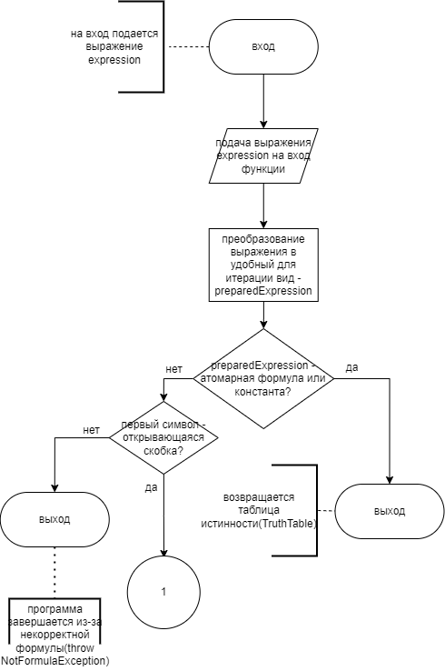

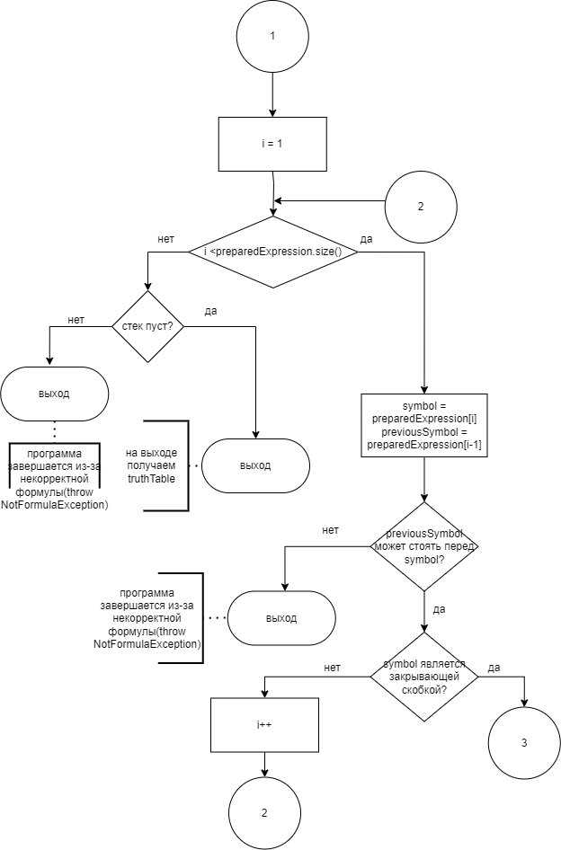

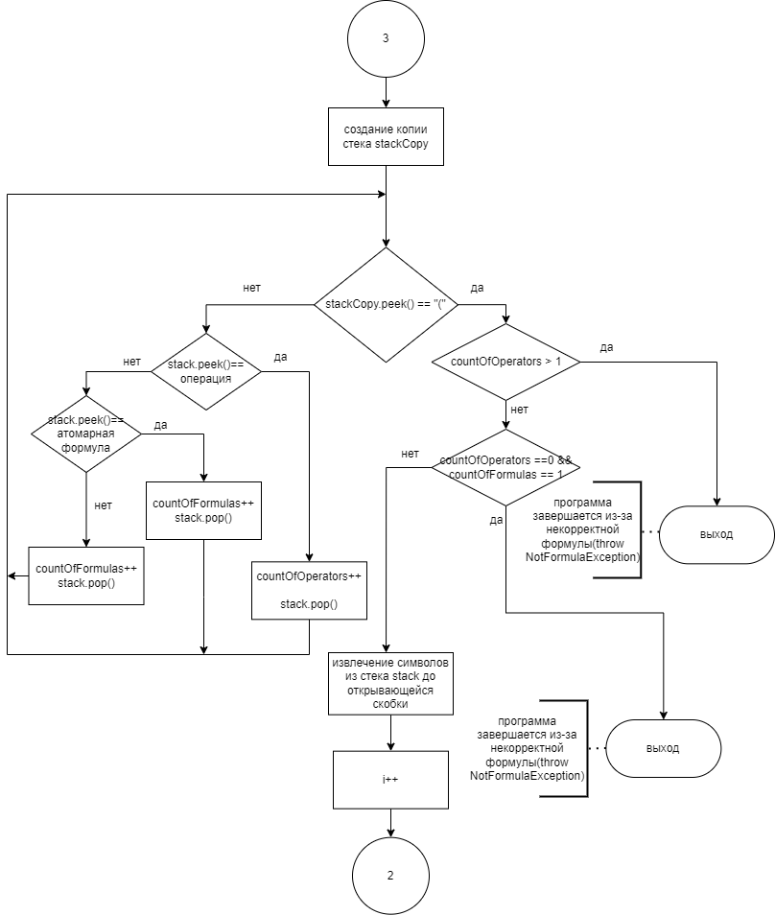

1. Таблица истинности.

Блок-схема:

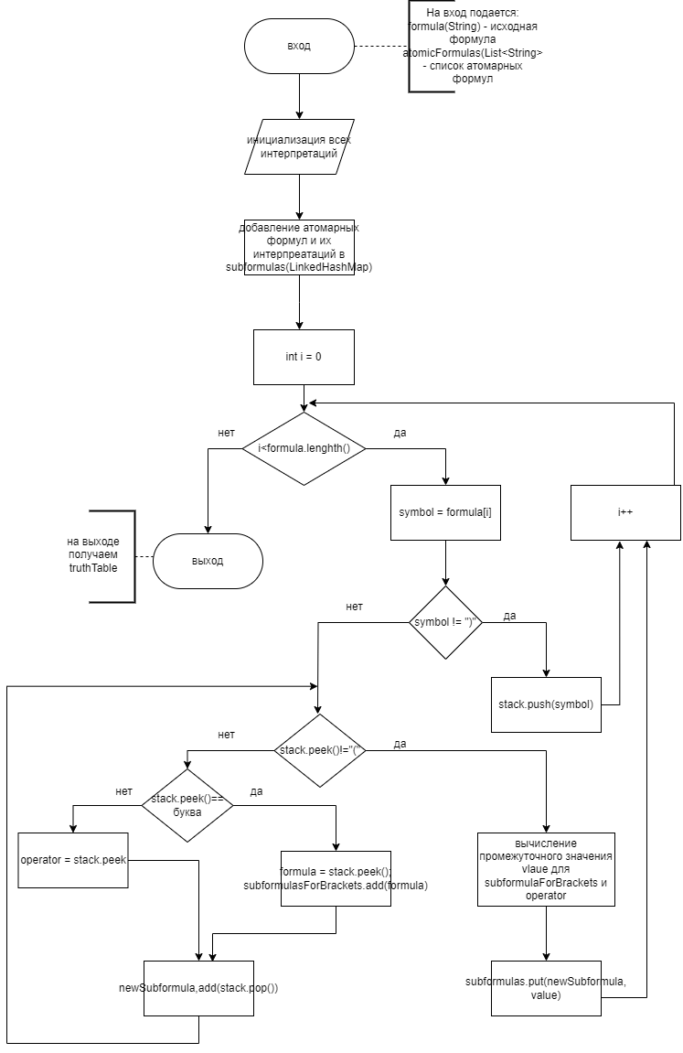

1. Алгоритм перестановки атомарных формул[3].
2. Алгоритм равносильности формул[3].

**Результаты тестирования**:

1. Тест валидности формулы:

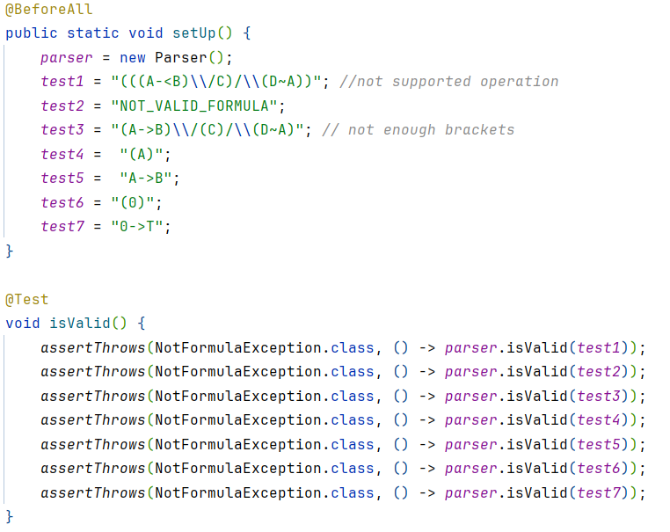

Рисунок 1 – Тест валидности формулы

На вход подано 7 выражений (рис 1), не соответствующих синтаксису сокращенного языка логики высказываний.

1. Тест правильности работы перестановок:

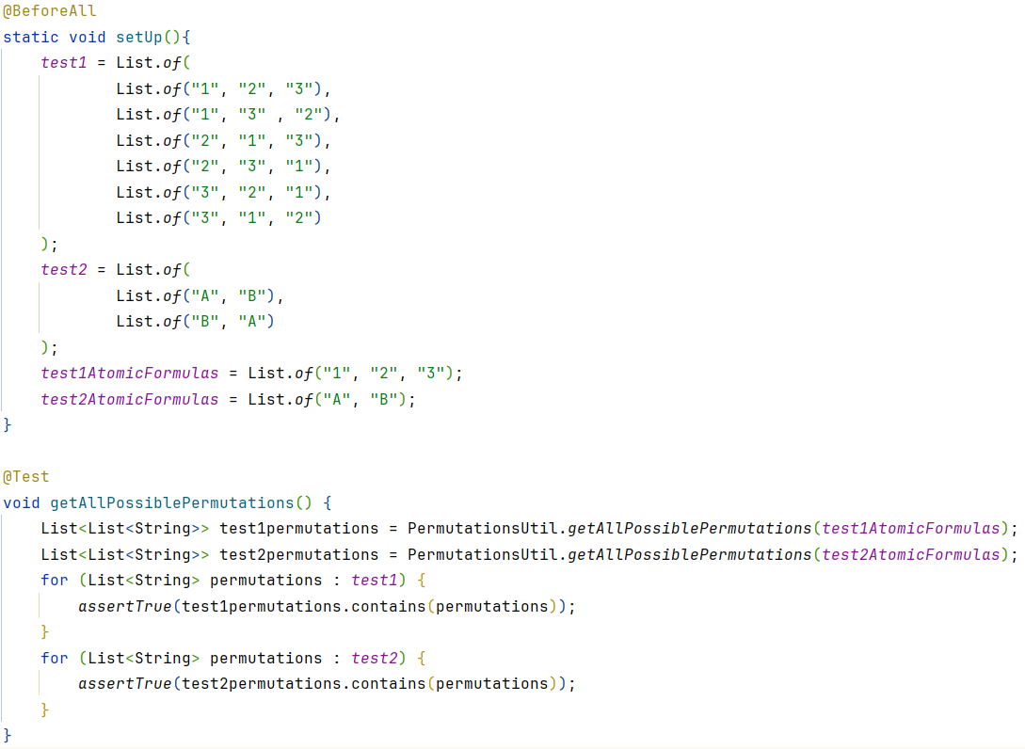

Рисунок 2 – тест правильности работы перестановок

На вход подано 2 набора (рис. 2).

test1 – List, содержащий все возможные перестановки для набора (“1”, “2”, “3”).

test2 – List, содержащий все возможные перестановки для набора (“A”, “B”).

Метод getAllPossiblePermutations() возвращает все возможные перестановки для набора.

1. Тест проверки формул на равносильность:

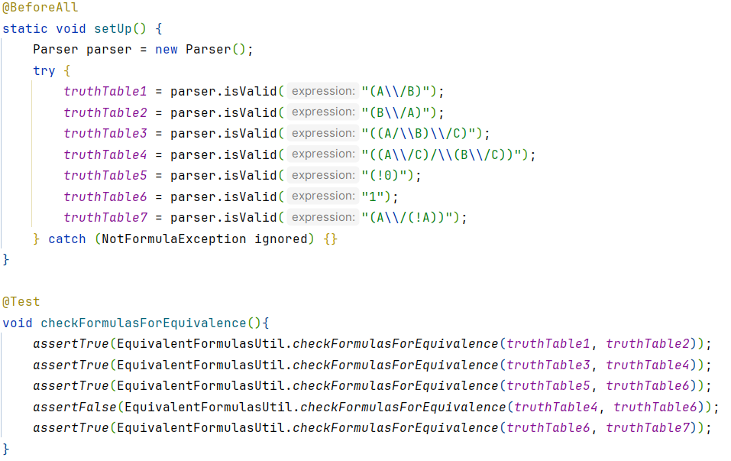

Рисунок 3 – тест проверки формулы на равносильность

В тесте (рис. 3) 5 проверок на равносильность:

1. Для формул (A\/B) и (B\/A), данные формулы равносильны (продемонстрировано выполнение коммутативного закона).
2. Для формул ((A/\B)\/C) и ((A\/C)/\(B\/C)), данные формулы равносильны

(продемонстрировано выполнение распределительного закона).

1. Для формул (!0) и 1, данные формулы равносильны

(отрицание лжи – истина)

1. Для формул ((A\/C)/\(B\/C)) и 1, данные формулы не равносильны

(((A\/C)/\(B\/C)) – не общезначимая формула)

1. Для формул 1 и (A\/(!A)), данные формулы равносильны

(продемонстрировано выполнение свойства дизъюнкции)

**Вывод**: были приобретены навыки программирования алгоритмов синтаксического разбора, интерпретации и преобразовании формул языка логики высказываний.

**Источники**:

1. Логические основы интеллектуальных систем. Практикум [Электронный ресурс]. Режим доступа:<https://libeldoc.bsuir.by/bitstream/123456789/992/2/Log_Osn.pdf>.
2. Программирование алгоритмов в среде Builder C++ [Электронный ресурс]

Режим доступа: <https://www.bsuir.by/m/12_100229_1_93670.pdf>

1. Семенов Е. Г. Отчет по дисциплине «Логические основы интеллектуальных систем» Лабораторная работа №1.